**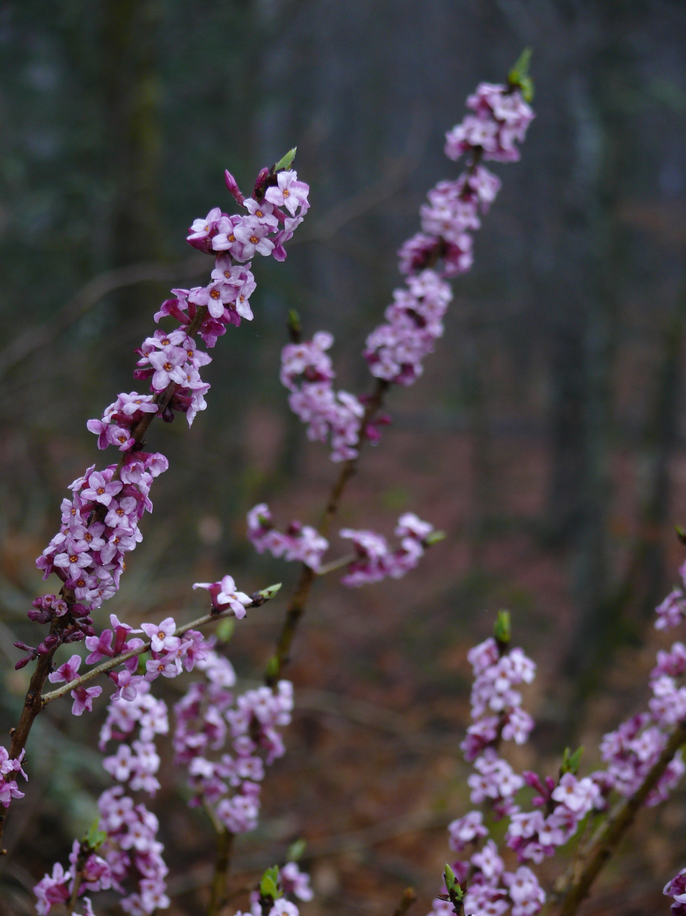Fot_Skog**

**1. Syftet med naturreservatet**

Syftet med naturreservatet Bröden är att bevara den biologiska mångfalden i området. Syftet är också att återskapa och bevara värdefulla naturmiljöer, i första hand hagar och lundar med ädellövträd och hassel, samt öppna hagmarker, ädellövskogar och lövsumpskogar. Reservatet syftar även till att återskapa mosaiken av dessa naturmiljöer.

Särskilt viktigt att värna är gamla eller senvuxna ädellövträd, döda och skadade träd, rikt fält- och buskskikt, naturlig hydrologi samt hotade och sällsynta arter. Syftet är även att skapa möjligheter för arter att sprida sig inom naturreservatet.

Förekommande ekosystem och biologisk mångfald ska bevaras och utvecklas både genom att naturliga processer får fortgå, liksom genom aktiva återställnings- och skötselåtgärder. Exempel på naturliga processer är att träd får åldras, dö och brytas ned genom angrepp av svampar, insekter eller genom stormfällning och att nya lövträd sedan föryngras naturligt i de luckor som bildas. Syftet är även att gynna den biologiska mångfalden genom skötselinsatser som innebär att hagmarker hålls öppna, exempelvis genom bete, röjning och bränning.

Inom ramen för ovanstående syften ska naturreservatet även stödja allmänhetens möjligheter till friluftsliv och naturupplevelser. Friluftsliv och rekreation grundat på allemansrätten ska kunna bedrivas i reservatet. Besökare ska kunna se, uppleva och lära från områdets typiska livsmiljöer, arter och historia.

Syftet skall nås genom att:

* land- och vattenmiljöerna skyddas mot exploatering.
* området hålls fritt från gran.
* igenväxta delar av området restaureras till hagmarker av hög biologisk kvalitet.
* delar av området hålls öppet, t.ex. genom bete och röjningar.
* förekomsten av död ved och gamla lövträd ökar.
* nya kunskaper om hotade och hänsynskrävande arter och naturtyper beaktas i skötseln av reservatet.
* insatser görs för att tillgängliggöra och informera reservatsbesökare om områdets värden och sevärdheter.

## 2. Beskrivning av området

### 2.1 Markslag, naturtyper och arter Naturtypskarteringen KNAS baseras på beståndsuppgifter från värderingen.

Naturtyper (KNAS) Areal (hektar)

|  |  |  |
| --- | --- | --- |
| Ädellövskog | | 16,47 |
| Triviallövskog med ädellövinslag | | 0,93 |
| Granskog | | 0,46 |
| Triviallövskog | | 4,61 |
| Övrig öppen mark | | 5,52 |
|  | |  |
| Naturtyper Natura 2000 | Areal (hektar) | |
| 9020 – Nordlig ädellövskog | 3,66 | |
| 9080 – Lövsumpskog | 0,93 | |
| 9110 – Näringsfattig bokskog | 7,12 | |
| 9190 – Näringsfattig ekskog | 4,40 | |

Rödlistade och regionalt intressanta arter:

10 respektive 23 stycken, se förteckning i bilaga 4.

### 2.2 Historisk och nuvarande markanvändning samt naturförhållanden

Odlingsmarkerna till Brödens by brukades under artonhundratalet av två hemman. Så var också fallet ännu på 1920-talet, vilket framgår av Häradsekonomiska kartan från 1919–1925. Inägorna framstår på denna karta som typiska för gårdar i skogsbygden med en mängd väl spridda åkertegar av olika storlek och ålder. Mellan tegarna finns glest trädklädda backar samt sidlänt fuktig ängsmark och surskog. Man får förmoda att backarna nyttjades för hackslåtter, hagmarksbete och klenvirkesskördar medan de fuktiga och blöta markerna lämpade sig för våtslåtter och stubbskottsbruk. Ett ännu äldre kartmaterial än häradskartan finns bara för det västra hemmanet som 1809–1812 beskrivs som ”hemmanet Brödens odalägor”. Kartan visar en uppodling som nära överensstämmer med bilden drygt hundra år senare.

På Carl Malmströms kartor, som visar skogens utbredning i Halland vid olika tidpunkter, tycks området vara skoglöst under sjutton- och artonhundratalen, vilket bekräftas av Generalstabskartan från 1870. Malmström anger också generellt för Veinge socken att ”ängarna vid de olika gårdarna saknade i allmänhet trädväxt eller var densamma mycket sparsam” (Malmström 1939). Enstaka träd eller dungar kan ha förekommit vid Bröden eller också inte, men alldeles inpå inägorna fanns lövskogsrika utmarker både i öster och sydväst. Noggrannheten är inte så god på Malmströms översiktskartor, men de visar ändå tillsammans med häradskartan från 1920-talet att det funnits en kontinuitet av lövträd i området under längre tid vilket även en del lavförekomster bekräftar.  
  
Båda gårdsmiljöerna fanns ännu kvar på den gamla ekonomiska kartan från 1967 men all mark hade då lagts i ett skifte. Idag finns bara den östra gården kvar. Jan-Åke Nilsson, Öringe Killebo 1, växte på femtiotalet upp på den östra gården som kallades Stora Bröden. Jan-Åke berättar att hans morfar förvärvade hela fastigheten Bröden med de båda gårdarna Stora och Lilla Bröden, och att kyrkan köpte fastigheten 1969–1970 av hans mormor. Lilla Bröden brann ner 1987. Sedan jordbruket lagts ned hävdades inägorna under en tid som betad hagmark, men detta bete har sen en tid tillbaka upphört. Idag återstår att beskåda en finmaskig mosaik av åkertegar och lövlundar som tack vare det tidigare betet bara är måttligt igenväxande. Överallt i lundar och åkrar finns rikligt med odlingsrösen. En del tegar är synnerligen smala och slingrande backe upp och backe ner och tycks vara mycket gamla, inte minst öster om vägen. Många åkertegar är vackert terrasserade med djupa terrasshak eller avgränsade av stenmurar, vissa mindre tegar har sen länge övergetts och återfinns inne i lövskogen. I väster finns även något större åkrar, några av dem är uppenbart yngre och har dikats och brutits på tidigare vattensjuk mark. I nordost finns en välbevarad stenmur som markerar gräns mellan inägor och utmark (gränsen finns markerad på häradsekonomiska kartan).

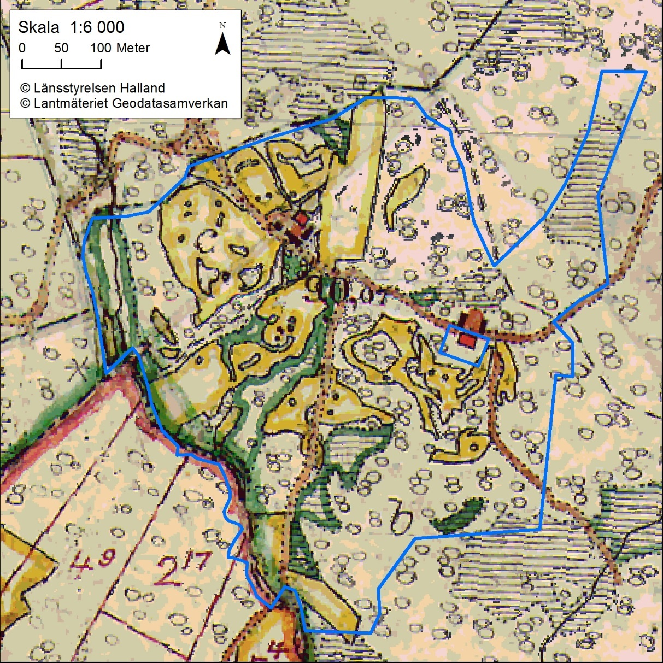

Häradsekonomiska kartan från 1920-talet. Gul färg markerar åker, grön färg våtslåttermark, vit hagmark med hackslåtter, cirklarna anger att där växer lövträd.

Utrymmet mellan tegarna är ofta backigt och här växer nu lövlundar av olika slag. Mosaiken av öppen mark och lövskog har gett upphov till flera kilometer av attraktiva, slingrande och fullskiktade skogsbryn. Lövskogen är synnerligen variationsrik och här återfinns nästan alla svenska trädslag och många buskar. Vanligast är ek och bok men även asken har en framträdande roll. Bland dessa finns också ett större antal gamla och grova solitärer med omfattande krongrenar. Hassel förekommer ymnigt nästan överallt. På ett antal platser växer det lind, gärna i stenrösen och i bryn. Lönn förekommer främst vid gårdsmiljöerna. Andra trädslag och buskar är asp, björk, rönn, klibbal, fågelbär, sälg, gråvide, hägg, apel, hästkastanj, syrén, fläder, humle, tibast, tall och gran.

Bokskogar finns i den norra delen och i sydost. De medelålders bestånden är välslutna med inslag av gamla bokar samt här och var ek. Odlingsrösen och många gamla ekstubbar erinrar om tidigare odlarmödor. Lövsumpskogar med al och björk med inslag av ask finns utefter bäcken som bildar områdets gräns i väster och längs med ett mindre bäckstråk genom odlingslandskapet. Artrika alsumpskogar i form av sluttande kärr påträffas dels i reservatets nordöstra hörn, dels i söder öster om vägen. I bägge finns rikligt med tydliga och ibland stora al- och björksocklar som visar på spår efter stubbskottsskötsel i så kallad surskog.

Grov död ved finns här och var i lövskogarna, till exempel rikligt som stormfällda lågor i den fuktiga lövskogen strax väster om vägen och som avbrutna högstubbar i bokskogen i nordost. Ett trist problem är askskottsjukan som härjar i området. Många askar är döda eller starkt försvagade och framtiden tycks oviss för detta trädslag som så starkt präglar landskapet och ännu är något av ett emblem för Bröden.

### 2.3 Beskrivning av bevarandevärden

#### Biologiska värden

Särskilt biologiskt värdefulla är lövlundarna med gammal ek, ask, lind, lönn och hassel, lövsumpskogarna med al och björk på gamla socklar, bokskogen med gamla bokar och död ved samt alla odlingsrösen och fullskiktade skogsbryn med hassel, hägg, sälg, apel med mera. I sumpskogar och fuktiga lövskogar har bland kärlväxter påträffats bland annat gullpudra, bäckbräsma, grönvit nattviol, darrgräs, loppstarr, rankstarr, hirsstarr, ängsstarr och gräsull. Fällmossa växer på gamla ekar liksom lavarna glansfläck och rostfläck. Vid Skogsstyrelsens nyckelbiotopsinventering 1993–1994 registrerades 4 områden i reservatet som nyckelbiotop eller naturvärdesobjekt.

Många träd i Bröden är gamla, ihåliga och hyser död ved. Av dessa har 6 stycken utpekats som särskilt skyddsvärda i inventeringen av Skyddsvärda träd i kulturlandskapet. I inventeringen klassas ett träd som skyddsvärt utifrån dess grovlek, om det hyser skyddsvärda arter eller om det har andra naturvärden som håligheter eller spår av hamling.

Den friska till fuktiga ängsmarken på åkertegarna är gräsdominerad och till större delen kvävegynnad. Vid inventeringen för Hallands flora på 1980-talet, då området betades, noterades en del intressanta hävdgynnade kärlväxter, bland annat sommarfibbla, brudborste, gulmåra och gökblomster. Endast en del av de hävdgynnade arterna har återfunnits. Lungrot, hårginst, tibast och humle är exempel på andra kulturgynnade växter som hållit sig kvar i landskapet.

Fågellivet är rikt med många av lövskogens och hagmarkernas arter. Noterats har bland annat gulsparv, törnskata, mindre flugsnappare, stjärtmes, stenknäck, skogsduva, spillkråka och nattskärra. Hasselmus är också påträffad.

Totalt är 10 rödlistade och 23 regionalt intressanta arter (se bilaga 4) noterade med förekomst i reservatet.

#### Kulturhistoriska värden

Odlingslandskapet är idag ohävdat men komplett i sin omfattning och med en välbevarad struktur. Kraftigt terrasserade åkrar som avgränsas av stenmurar och branta hak, smala slingrande åkertegar, mängder av odlingsrösen, stengärdes-gårdar som markerar gräns mellan inägor och utmark är alla exempel på element och strukturer från det gamla odlingslandskapet. Dessutom finns husgrunder kvar från det västra hemmanet. Bland ”levande odlingsspår” kan nämnas kulturväxter som syrén, hästkastanj, humle, spiréa, daglilja, tibast och socklar med al och björk.

#### Prioriterade bevarandevärden

Skydd och skötsel av områdets ädellövskogar, lövlundar och lövsumpskogar har högsta prioritet men bevarandet måste genomföras för odlingslandskapet som en helhet, inklusive åkertegarna.

### 2.4 Skötsel och biologisk mångfald

Samtidigt som inägorna är ovanligt välbevarade med alla sina strukturer från 1920-talet (tegar, hagmarker med ängsbackar, sidvallsängar) och nästan helt utan granplanteringar så har landskapet genom minst 50 års igenväxning radikalt förändrats. Brukarna från tjugotalet och tidigare skulle sannolikt förfasa sig över förvandlingen. Tjugotalets öppna välhävdade landskap hade en biologisk mångfald med oerhört mycket att bjuda på som nutidens landskap saknar, inte minst ängsblommor och ett rikt insektsliv med både fjärilar och vilda bin. Men möjligen finns det ändå vissa inslag som pekar i en annan riktning, kanske har vi fler riktigt gamla ädla lövträd i inägorna nu än förr, även om de nu står i oftast alltför skuggiga miljöer. Och kanske finns det idag mer grov död lövved i området?

Dåtidens landskap går, helt eller delvis, inte att återskapa. Uppgiften blir i stället att skapa ett nytt som kan förena dåtid med nutid, ett öppnare och mer hävdat landskap än dagens igenväxande. Bästa receptet bör vara att återgå till ett extensivt bete över hela odlingslandskapet, ett bete som måste kompletteras med röjningar inte minst för att gynna gamla lövträd. Täta bokskogar och sumpskogar kan ingå som skogsbete men kan också hållas utanför betesdriften. En god idé kan vara att utgå från det gamla betets omfattning, vilket är lätt att avläsa då stängslen ännu finns kvar.

Bröden vore också den rätta platsen för ett museijordbruk i liten skala i form av allmogeåkrar. En god förebild är Gårdshults naturreservat där det bedrivs odling av gammaldags grödor och rödlistade ogräs. Ett exempel kan vara odling av lin med linets ogräs på en liten terrasserad åkerteg uppe i nordväst på det öde hemmanet Lilla Bröden.

### 2.5 Referenser

Artportalen. [www.artportalen.se](http://www.artportalen.se)

Bengtsson, S. 1996. Naturvårdsprogram för Hallands län. Del 3. Halmstads kommun. Södra delen. Remissutgåva.

Häradsekonomiska kartan över Halland från 1920-talet.

Larsson, K. och Simonsson, G. 2003. Den halländska skogen – människa och mångfald. En underlagsrapport till en regional strategi för skogsskydd. Länsstyrelsen i Halland, Halmstad. Meddelande 2003:7. 74 s.

Löfgren, R. & Andersson, L. (red). 2000. Sydsvenska lövskogar. Naturvårdsverkets rapport 5081.

Malmström, C. 1939. Hallands skogar under de 300 senaste åren. Meddelande från statens Skogs­försöksanstalt 31: 171-300.

Mathiasson, M., Bengtsson, S., Flodin, L-Å. och Paulsson, I. 2007. Strategi för formellt skydd av skog i Halland. Länsstyrelsen i Halland och Skogsstyrelsen, Halmstad. Meddelande 2007:7.

Naturvårdsverket. 2004. Åtgärdsprogram för särskilt skyddsvärda träd i kulturlandskapet. Rapport 5411.

Riksantikvarieämbetet. Fornsök via [www.fmis.raaa.se](http://www.fmis.raaa.se)

Skogsstyrelsens nyckelbiotopsinventering. Opublicerat material.

Worsøe, E. 1996. Stævningsskog och stævningsdrift i Danmark. – I: Slotte, H. & Göransson, H.(red). Människans förändring av landskapet – boskapsskötsel och åkerbruk med hjälp av skog. Kungl. Skogs- och Lantbruksakademien.

## 3. Skötsel av området

### 3.1. Generella riktlinjer

Reservatet ska skötas enligt de principer som anges i kapitel *1 Syftet med naturreservatet*. Några skötselprinciper av generell betydelse kommenteras nedan.

*Restaureringshuggning*

Hagmarksekar och andra lövsolitärer som är hårt trängda måste frihuggas snarast. Viktigt är att kraftigt igenvuxna ekar frihuggs försiktigt i omgångar, annars riskerar de att dö på grund av alltför drastiskt förändrade ljusförhållanden och uttorkning. Transporter nära ekar bör undvikas eftersom ekens rötter missgynnas av att jorden blir kompakt. Vid fällning av lövträd ska allt lövvirke kvarlämnas i reservatet. Vindfällen eller döda grova grenar som hamnar olämpligt och påtagligt hindrar bete och framkomlighet på stigar, vägar, åkertegar, murar och i vatten får flyttas till annan lämplig plats inom reservatet.

*Granavveckling*

Vid maskinell avverkning och vid utkörning ska skador på mark och vatten undvikas. Körning bör i möjligaste mån ske på tjälad mark. Kärrstråk, bäckar, sumpskog och andra blöta partier ska lämnas oskadade. Där körning över sådan våtmark trots allt inte kan undvikas ska körstråket förarbetas genom risning eller liknande åtgärd för att minimera skadorna.

*Granröjning*

Hela området hålls kontinuerligt fritt från gran.

*Skötsel av odlingsrösen*

Odlingsrösena i Bröden har tidigare fungerat som refugier för lövträd och buskar som annars hade betats ned eller försvunnit under åkerbruket på de öppna tegarna. I odlingsrösena växer idag bl.a. ek, ask, lind och hassel. Denna flora av vedväxter är av stor betydelse för den biologiska mångfalden. Solbelysta lövsolitärer med partier av död ved är viktiga för epifyter och insekter. Solbelysta träd och buskar med insektsskyltande blommor är viktiga för födosökande insekter. Träd och buskar som producerar bär och nötter är viktiga för fåglar och gnagare. Vedvegetationen i odlingsrösena är också viktig för att åstadkomma en finskalig landskapsmosaik och därigenom en ökad mångfald av ekologiska nischer.

Utgångspunkten är därför att genom röjningar gynna solitärer av i första hand ek, ask, lind och sälg. Även hassel, en, fläder, hägg, fågelbär, apel, vildapel, slån, nypon och viden ska gynnas.

För att skydda odlingsrösena bör vindfällda träd kapas vid stambasen och rotvältan läggas tillbaka. Ved från röjning och kapning läggs så att den inte skadar rösena. I de mer slutna delarna av betesmarken som ska öppnas upp genom fällning av bl.a. bok och björk kan träd som står i rösena tas ned som ett led i detta arbete.

### 3.2 Skötselområden

Reservatet är indelat i 6 skötselområden redovisade på skötselkarta 1, bilaga 2F.

SKÖTSELOMRÅDE 1: BETE, ÄDELLÖVSKOG

**Avdelningar:** 3, 4, 5, 6, 7, 13, 14, 17, 18

**Areal:** 14,0 hektar

**Beskrivning:** Ålderdomligt odlingslandskap som efter jordbrukets nedläggning varit betad hagmark, men betet har numera upphört. Flera hävdgynnade växtarter finns dock kvar på sina ställen. Finmaskig mosaik av åkertegar och lövlundar och flera kilometer av fullskiktade skogsbryn. Gott om odlingsrösen och gamla terrasserade åkrar. Variationsrika lövskogar med äldre träd och gamla solitärer (ek, ask, bok, lind, lönn etc.) under igenväxning med yngre lövträd. Hassel förekommer ymnigt. Bitvis finns rikligt med grov död lövved. Tegen NV om vägkorsningen (östra delen av avdelning 6) är till stora delar fuktig och har en blomrik och hävdgynnad flora med bl.a. gökblomster, ängsskallra, hirsstarr och grönvit nattviol. Utmed vägen finns också borsttistel. Tuvtåtel, veketåg och knapptåg – ohävdsarter med tuvbildning – utgör dock ett problem. Ekföryngringen i skötselområdet är klen.

**Mål:** Ett hagmarksbete med åkertegar i mosaik med trädklädda hagar. Även museiåkerbruk kan ingå i denna mosaik. Tegarna ska vara öppna och välbetade, på sikt med en hävdgynnad artrikare flora. Åtminstone en (1) betesfålla ska vara rik på blommor långt in på sommaren. Solitärer och andra träd med stora kronor ska ha gott utrymme så att kronorna kan utvecklas utan konkurrens från uppväxande yngre träd. Fullskiktade skogsbryn med blommande och bärande träd och buskar som ger föda åt insekter och fåglar. De trädklädda hagarna bör bilda en mosaik av gamla träd, snår av hassel och andra buskar, gläntor samt yngre trädgrupper. Trädskiktet domineras mestadels av ek men även av bok, ask, al, björk etc. beroende på ståndort. Död ved ska förekomma i både solexponerade och skuggiga miljöer i både grovt och klent format.

**Åtgärder:**

* Nya stängsel för de tre fållorna. Gammal taggtråd avlägsnas.
* Frihuggning av inväxta solitärer och grova träd i akut behov av röjning. Röja alla tegar rena från sly.
* Röjningar i odlingsrösen – sker enligt anvisningar i kapitel 3.1.   
  Husgrunder vid Lilla Bröden röjs fram. Vid behov sker också röjningar för att gynna kvardröjande, naturaliserade kulturväxter kring Lilla Bröden.
* Påsläpp och bete under några säsonger, i första hand med nötkreatur, därefter utvärdering av återstående röjningsbehov.
* Stegvis restaurering i form av röjning och trädfällning i de trädklädda betesmarkerna/lövlundarna (möts upp med bete så att det inte förbuskas/växer igen). Av ingreppen på något grövre träd (>15 cm i diameter) bör ca 50 % ringbarkas, resten fällas. Hugg hårdast i ung och medelålders björk och bok, ibland även yngre ek. Spara all ask, lind, lönn, rönn och sälg. Öppna gärna upp utifrån befintliga gläntor. Här och var kan hasselbuskar föryngras. Fäll och röj all gran. Generellt sett ska andelen skog i skötselområdet minska.
* All lövved som fälls lämnas kvar på plats. För att skapa betesytor och för att inte hindra betesdjuren kapas merparten lövved upp och läggs i mindre travar i solexponerat läge, gärna i bryn mot tegarna. Röjningsavfall läggs likaså i solbelysta högar.
* Topphuggning bör prövas på yngre ek och ask, även detta i solexponerat läge.
* En (1) betesfålla sköts för att gynna blomrikedomen långt in på betessäsongen. Inledningsvis kommer detta vara fållan NV om vägkorset, vilken inbegriper de idag blomrika östra delarna av avdelning 6. Detta bör i första hand ske genom att betesdjuren släpps på fållan sent, exempelvis runt 1 juli. Efter en period sker utvärdering av betesdjurens effektivitet i fråga om att magra ut markerna och bekämpa tuvbildningen av ohävdsarterna. Om förvaltaren anser det nödvändigt kan putsning av tuvorna ske. Bränning och slåtter (med efterbete) kan användas som kompletterande skötselmetoder.
* Fuktiga tegar med veketåg och tuvtåtel kan betesputsas.
* Torrare ängsmark på tegar i den nordvästra delen (avdelning 4) kan med fördel utarmas på kväveöverskott genom bränning och/eller slåtter (varvid gräset bortföres). Därefter kan marken harvas lätt och påföras ängshö från blomsterrik slåttermark.
* Befintlig föryngring av ek och hagtorn tas tillvara genom användande av minihägn eller att fällda träd och dess grenar läggs för att skapa små betesrefugier runt plantorna.
* Museijordbruk i liten skala med allmogeåkrar kan övervägas.
* Om bete inte kan realiseras bör tegarna i stället skötas genom årlig slåtter (varvid skörden avlägsnas) och/eller bränning.

Skötselområde 2: FRIHUGGNING, ÄDELLÖVSKOG

**Avdelningar:** 2, 8, 9

**Areal:** 2,8 hektar

**Beskrivning:** Avdelningarna 8 och 9 utgör tillsammans en mindre del av det ekdominerade odlingslandskapet med i söder glest stående vidkroniga ekar. Pågående igenväxning med främst bok. Norrut mer sluten skog med äldre ek, bok, asp, lönn samt hassel och hägg. Grova lågor och högstubbar av ek och asp. Utefter vägen en kraftigt terrasserad långsmal åkerteg som i norr avgränsas av stenmur. Tegen under igenväxning med bland annat asp. Spridda odlingsrösen. Avdelning 2, som sluttar åt väster ner mot bäcken, har ett rikt inslag av ek. Inslaget av bok och björk är också påtagligt och mot bäcken ökar inslaget av al.

**Mål:** Gles eller luckig ädellövskog med frihuggna gamla ekar och bokar med små öppna gläntor och hasselbuskar samt god tillgång på död ved i olika former. Åkertegen ska vara helt öppen.

**Åtgärder:**

* Frihuggning av gamla vidkroniga ekar och bokar. Röj tegen ren från sly.
* Röj bort all gran och ung bok i hela området.
* Vid behov skapa fler luckor i beståndet.
* I framtiden kan området skötas genom bete, om förvaltaren finner det lämpligt.

Skötselområde 3: RÖJNING, ÄDELLÖVSKOG

**Avdelningar:** 1, 10, 11, 16, 21, 22

**Areal:** 10,4 hektar

**Beskrivning:** I avdelningarna 10 och 16 växer välsluten medelålders bokskog med inslag av äldre bokar och något ek. Några grova högstubbar finns i avdelning 10, annars saknas grövre död ved. Odlingsrösen finns överallt spridda. Avdelning 11 är en äldre alsumpskog med höga socklar, inslag av björk och ek samt bok i kantzonen. Kraftig igenväxning med ung gran. Stora delar av avdelning 21 utgörs av ganska gles sumpskog med al och björk på socklar i svag sluttning. Norrut starkare lutning, snarast backkärr med al och björk, längs vägen täta hasselsnår. I söder finns en åkerteg i igenväxning och söder om denna äldre lövblandskog med asp, ek, björk och al. Asplågor finns.

**Mål:** Gammal orörd och flerskiktad bokskog och lövsumpskog, efterhand med riklig förekomst av död ved. Sammansättning och struktur formas genom naturlig dynamik utan gran.

**Åtgärder:**

* Akut röjning av gran i avdelning 10.
* Röjning av gran i hela området vid behov.

Skötselområde 4: RÖJNING, TRIVIALLÖVSKOG

**Avdelningar:** 20

**Areal:** 0,2 hektar

**Beskrivning:** Ett mindre avsnitt av backkärr med al och björk på socklar, med en rik kärlväxtflora dokumenterad från 1980-talet. Här påträffades gullpudra, grönvit nattviol, darrgräs, loppstarr, ängsstarr och gräsull. Pågående igenväxning med gran och ung lövskog som missgynnat den hävdgynnade floran. Vid besök 2017 hittades den hävdgynnade arten hirsstarr, men ingen av de från 1980-talet dokumenterade arterna. De för insekterna värdefulla födosöksväxterna strätta och älgört växer idag i kärret.

**Mål:** Öppen till halvöppen lövsumpskog med rik tillgång på död ved och med ett betydande inslag av blommande örter.

**Åtgärder:**

* Det unga lövslyet röjs bort.
* Några alar och björkar fälls med återkommande intervall.
* All gran röjs bort kontinuerligt. Ringbarkning av gran kan också ske.

Skötselområde 5: Föryngringsavverkning, TRIVIALLÖVSKOG MED ÄDELLÖVINSLAG

**Avdelningar:** 15, 19

**Areal:** 0,5 hektar

**Beskrivning:** Avdelning 19 är ett 60-årigt granbestånd. Avdelning 15 är ett drygt 15-årigt granbestånd.

**Mål:** Självföryngrad lövskog, som med tiden får ett ökat inslag av död ved.

**Åtgärder:**

* Granbestånden kalavverkas.
* Återkommande röjning av gran.

Skötselområde 6: PARKERINGSPLATS

**Avdelningar:** 12

**Areal:** 0,1 hektar

**Beskrivning:** Parkeringsplats.

För mål och åtgärder, se nästa rubrik *Friluftsliv*.

FRILUFTSLIV

**Mål:** Besökare ska kunna se och uppleva områdets naturskönhet, biologiska mångfald och kulturmiljövärden. Information ska finnas om områdets odlingshistoria, naturtyper och biologiska mångfald samt hur dessa element hör ihop. Besökare ska vägledas till biologiska och kulturhistoriska sevärdheter och natursköna områden. Det ska finnas en parkeringsyta i gott skick som besökare lätt hittar till.

**Åtgärder:**

* Parkeringsytan, avdelning 12, hålls i brukbart skick.
* Vid vägkorsningen sätts en skylt upp som visar vart p-platsen finns.
* Vid parkeringsplatsen sätts en informationsskylt upp som upplyser om naturreservatets historia, naturtyper, biologiska mångfald och sevärdheter.
* Vid Lilla Bröden, nära vägen, sätts en informationsskylt upp som särskilt belyser de kulturhistoriska värdena som finns på platsen (husgrunder, kulturgynnade växter, skarpa åkerterrasser och stora odlingsrösen).
* Friluftskartan i bilaga 2J lyfts fram via Länsstyrelsens hemsida och om det i framtiden anses lämpligt också via andra kommunikationskanaler. Kartan kan även användas som underlag vid planering av stättornas utplacering.
* En markerad slinga kan i framtiden anläggas om förvaltaren finner det lämpligt.

## 4. Tillsyn, dokumentation och uppföljning

Länsstyrelsen ansvarar för att genomförda skötselåtgärder följs upp. Länsstyrelsen ansvarar också för regelbunden tillsyn i reservatet.

Naturvårdsverket tar för närvarande fram ett uppföljningsprogram som omfattar skyddade områden inklusive Natura 2000-områden. Uppföljning kommer att ske utifrån detta program.

## 5. Sammanfattning och prioritering av planerade skötselåtgärder

|  |  |  |  |  |  |
| --- | --- | --- | --- | --- | --- |
| **Skötselåtgärd** | **När** | **Var  (Skötsel-område)** | **Vem** | **Prior-itet** | **Finansiering** |
| Betesdrift | Årligen, omgående | 1 | Brukare | 1 | EU:s miljö-ersättning/ Vårdanslaget |
| Stängsling och borttagande av äldre stängsel | Omgående | 1 | Brukare/ Läns-styrelsen | 1 | EU:s miljö-ersättning/ Vårdanslaget |
| Frihuggning av inväxta solitärer och grova träd, röjning av tegar | Omgående | 1, 2 | Läns-styrelsen | 1 | Vårdanslaget |
| Röjning och fällning av träd och buskar | Etapp 1 några år efter första betespåsläpp, därefter om 5-10 år, sedan vid behov | 1, 2 | Läns-styrelsen | 1 | Vårdanslaget |
| Röjning i odlingsrösen samt kring husgrunder och kulturväxter vid Lilla Bröden | Inom 10 år | 1 | Läns-styrelsen | 2 | Vårdanslaget |
| Röjning av gran | Omgående  Inom 10 år | 3 (avd. 11)  1-5 | Läns-styrelsen | 1  2 | Vårdanslaget |
| Avverkning gran | Inom 10 år | 5 | Läns-styrelsen | 2 | Vårdanslaget |
| Bränning, slåtter, betesputsning, lätt harvning och etablering av ängsväxter | Vid behov | 1 | Läns-styrelsen | 2 | Vårdanslaget |
| Röjning av lövsly och fällning av al och björk | Inom 10 år, därefter återkommande | 4 | Läns-styrelsen | 2 | Vårdanslaget |
| Utmärkning av reservatets gränser | Omgående | Hela området | Läns-styrelsen | 1 | Vårdanslaget |
| Iordningställande och underhåll av p-plats och informationsskylt | Omgående, därefter vid behov | 6 | Läns-styrelsen | 2 | Vårdanslaget |
| Uppförande av informationsskylt vid Lilla Bröden | Inom 10 år | 1 | Läns-styrelsen | 2 | Vårdanslaget/Kulturmiljö-funktionen |
| Uppförande av informationsskyltar vid kulturhistoriska sevärdheter | Vid behov | Hela området | Länsstyrelsen | 3 | Kulturmiljöfunktionen |
| Anläggande av markerad slinga | Vid behov | Hela området | Läns-styrelsen | 3 | Vårdanslaget |
| Uppföljning av bevarandemål och skötselåtgärder | Enligt uppföljningsplan | Hela området | Läns-styrelsen | 2 | Vårdanslaget |
| Åtgärder för att gynna föryngring av ek och hagtorn (betesrefugier). | Inom 5 år | 1 | Läns- styrelsen | 1 | Vårdanslaget |
| Topphuggning av ek och ask | Inom 20 år | 1 | Läns-styrelsen | 3 | Vårdanslaget |
| Museijordbruk på åkerteg | Inom 20 år | 1 | Läns-styrelsen/ Brukare | 3 | Vårdanslaget |